商家端伪代码语言设计

1.登录验证模块

MODULE 登录验证
BEGIN
DECLARE 用户名, 密码 : STRING
DECLARE 登录尝试次数 : INTEGER
DECLARE 登录状态 : BOOLEAN

登录尝试次数 = 0
登录状态 = FALSE

WHILE 登录尝试次数 < 3 AND 登录状态 = FALSE DO
INPUT "用户名: ", 用户名
INPUT "密码: ", 密码

IF 验证用户凭据(用户名, 密码) = TRUE THEN
登录状态 = TRUE
显示商家主界面()
ELSE
登录尝试次数 = 登录尝试次数 + 1
PRINT "登录失败，还剩" + (3-登录尝试次数) + "次尝试"
ENDIF
ENDWHILE

IF 登录状态 = FALSE THEN
PRINT "账户已锁定，请联系管理员"
退出系统()
ENDIF
END MODULE
Jackson图：
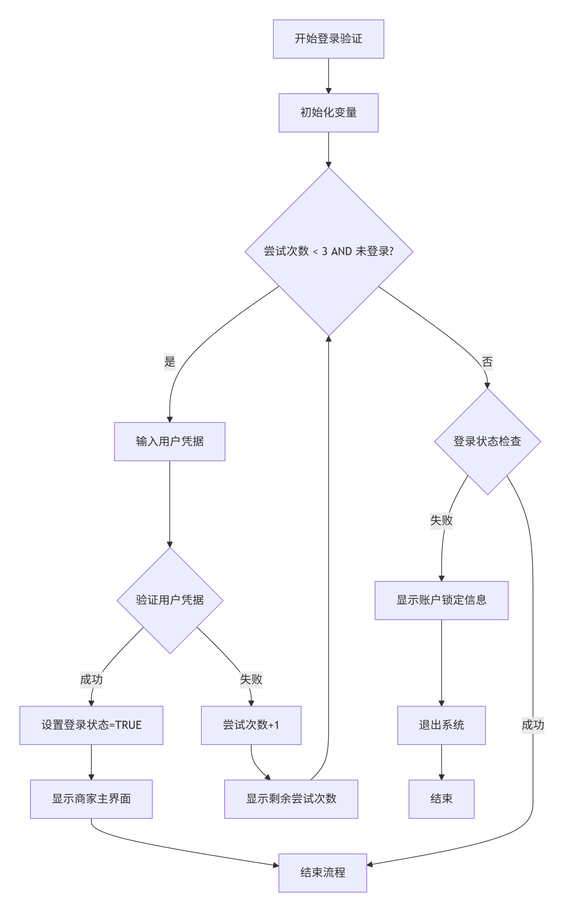

2. 订单处理模块
MODULE 订单处理
BEGIN
DECLARE 新订单列表 : ARRAY OF ORDER
DECLARE 当前订单 : ORDER

// 接收订单通知子模块
SUBMODULE 接收订单通知
BEGIN
WHILE 系统运行中 DO
新订单 = 检查新订单()
IF 新订单 != NULL THEN
添加订单到列表(新订单列表, 新订单)
播放通知音效()
显示桌面通知("有新订单!")
ENDIF
等待(5秒) // 每5秒检查一次
ENDWHILE
END SUBMODULE

// 审核订单子模块
SUBMODULE 审核订单
BEGIN
FOR EACH 订单 IN 新订单列表 DO
显示订单详情(订单)
INPUT "是否接受订单? (Y/N): ", 用户选择

IF 用户选择 = 'Y' THEN
订单.状态 = "已接受"
通知厨房制作(订单)
更新订单状态(订单, "制作中")
ELSE
订单.状态 = "已拒绝"
发送拒绝通知给用户(订单)
记录拒绝原因()
ENDIF
ENDFOR
END SUBMODULE

// 打印订单小票子模块
SUBMODULE 打印订单小票
BEGIN
INPUT "输入订单号: ", 订单号
订单 = 查找订单(订单号)

IF 订单 != NULL THEN
小票内容 = 生成小票内容(订单)
连接打印机()
发送打印指令(小票内容)

IF 打印成功 THEN
PRINT "小票打印成功"
记录打印时间(订单)
ELSE
PRINT "打印失败，请检查打印机"
ENDIF
ELSE
PRINT "订单不存在"
ENDIF
END SUBMODULE
END MODULE
数据流程图：
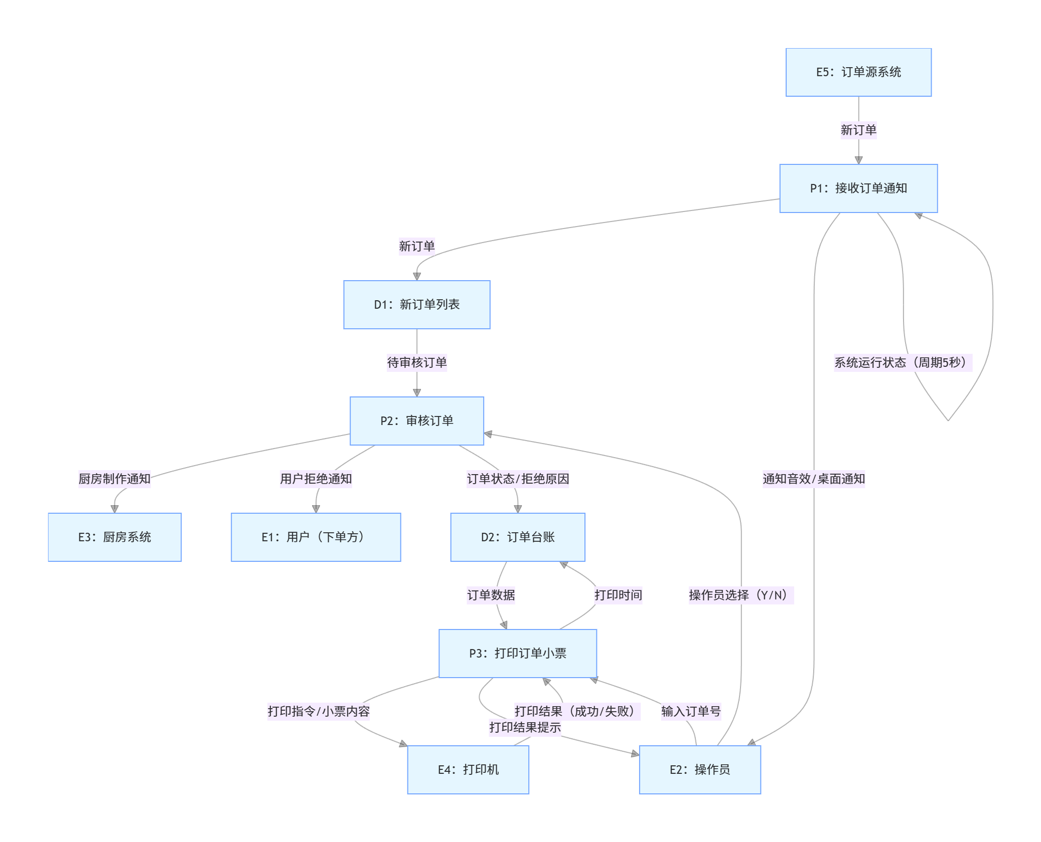

发货与确认模块
MODULE 发货与确认
BEGIN
DECLARE 待发货订单列表 : ARRAY OF ORDER

// 发货完成子模块
SUBMODULE 发货完成
BEGIN
FOR EACH 订单 IN 待发货订单列表 DO
IF 订单.状态 = "制作完成" THEN
显示订单信息(订单)
INPUT "确认已发货? (Y/N): ", 确认发货

IF 确认发货 = 'Y' THEN
订单.状态 = "已发货"
更新库存(订单.商品列表)
通知用户订单已发货(订单)
记录发货时间(订单)
ENDIF
ENDIF
ENDFOR
END SUBMODULE

// 等待用户取货子模块
SUBMODULE 等待用户取货
BEGIN
WHILE TRUE DO
到店订单 = 获取到店取货订单()

FOR EACH 订单 IN 到店订单 DO
IF 订单.状态 = "准备完成" THEN
显示取货码(订单.取货码)
PRINT "等待用户取货中..."

// 用户取货确认
IF 用户出示取货码() THEN
IF 验证取货码(订单.取货码) THEN
订单.状态 = "已完成"
记录完成时间(订单)
PRINT "订单已完成"
ENDIF
ENDIF
ENDIF
ENDFOR

等待(30秒) // 每30秒更新一次
ENDWHILE
END SUBMODULE
END MODULE

商品管理模块
MODULE 发货与确认
BEGIN
DECLARE 待发货订单列表 : ARRAY OF ORDER

// 发货完成子模块
SUBMODULE 发货完成
BEGIN
FOR EACH 订单 IN 待发货订单列表 DO
IF 订单.状态 = "制作完成" THEN
显示订单信息(订单)
INPUT "确认已发货? (Y/N): ", 确认发货

IF 确认发货 = 'Y' THEN
订单.状态 = "已发货"
更新库存(订单.商品列表)
通知用户订单已发货(订单)
记录发货时间(订单)
ENDIF
ENDIF
ENDFOR
END SUBMODULE

// 等待用户取货子模块
SUBMODULE 等待用户取货
BEGIN
WHILE TRUE DO
到店订单 = 获取到店取货订单()

FOR EACH 订单 IN 到店订单 DO
IF 订单.状态 = "准备完成" THEN
显示取货码(订单.取货码)
PRINT "等待用户取货中..."

// 用户取货确认
IF 用户出示取货码() THEN
IF 验证取货码(订单.取货码) THEN
订单.状态 = "已完成"
记录完成时间(订单)
PRINT "订单已完成"
ENDIF
ENDIF
ENDIF
ENDFOR

等待(30秒) // 每30秒更新一次
ENDWHILE
END SUBMODULE
END MODULE

营销管理模块
MODULE 营销管理
BEGIN
// 发起促销活动子模块
SUBMODULE 发起促销活动
BEGIN
DECLARE 新活动 : PROMOTION

INPUT "活动名称: ", 新活动.名称
INPUT "活动类型 (1.折扣 2.满减 3.买赠): ", 活动类型
INPUT "开始时间: ", 新活动.开始时间
INPUT "结束时间: ", 新活动.结束时间

CASE OF 活动类型
WHEN 1: // 折扣
INPUT "折扣比例 (0.1-1): ", 新活动.折扣比例
WHEN 2: // 满减
INPUT "满减条件金额: ", 新活动.满减条件
INPUT "减免金额: ", 新活动.减免金额
WHEN 3: // 买赠
INPUT "购买商品ID: ", 新活动.主商品
INPUT "赠送商品ID: ", 新活动.赠品
ENDCASE

INPUT "参与活动的商品 (用逗号分隔ID): ", 商品ID列表
新活动.参与商品 = 分割字符串(商品ID列表, ",")

IF 创建促销活动(新活动) THEN
PRINT "促销活动创建成功"
通知用户新活动(新活动)
ELSE
PRINT "创建失败"
ENDIF
END SUBMODULE

// 查看用户评价子模块
SUBMODULE 查看用户评价
BEGIN
评价列表 = 获取用户评价()

PRINT "用户评价汇总:"
PRINT "总评价数: " + 长度(评价列表)
PRINT "平均评分: " + 计算平均评分(评价列表)

FOR EACH 评价 IN 评价列表 DO
PRINT "用户: " + 评价.用户名
PRINT "评分: " + 评价.评分 + "星"
PRINT "内容: " + 评价.内容
PRINT "时间: " + 评价.时间
PRINT "------------------------"
ENDFOR

// 回复评价功能
INPUT "是否回复评价? (Y/N): ", 回复选择
IF 回复选择 = 'Y' THEN
INPUT "输入评价ID: ", 评价ID
INPUT "回复内容: ", 回复内容
添加商家回复(评价ID, 回复内容)
ENDIF
END SUBMODULE
END MODULE

财务管理模块
MODULE 财务管理
BEGIN
// 结算管理子模块
SUBMODULE 结算管理
BEGIN
DECLARE 结算周期 : STRING
DECLARE 财务报表 : REPORT

INPUT "选择结算周期 (日/周/月): ", 结算周期

CASE OF 结算周期
WHEN "日":
财务报表 = 生成日报表(当前日期())
WHEN "周":
财务报表 = 生成周报表(当前周())
WHEN "月":
财务报表 = 生成月报表(当前月())
ENDCASE

// 显示财务数据
PRINT "总收入: " + 财务报表.总收入
PRINT "总订单数: " + 财务报表.总订单数
PRINT "平均订单金额: " + 财务报表.平均订单金额
PRINT "最畅销商品: " + 财务报表.畅销商品

// 导出报表选项
INPUT "是否导出报表? (Y/N): ", 导出选择
IF 导出选择 = 'Y' THEN
文件路径 = 导出Excel报表(财务报表)
PRINT "报表已导出至: " + 文件路径
ENDIF
END SUBMODULE
END MODULE

7. 数据管理模块
MODULE 数据管理
BEGIN
// 查看今日订单子模块
SUBMODULE 查看今日订单
BEGIN
今日订单 = 获取今日订单()

PRINT "今日订单统计:"
PRINT "总订单数: " + 长度(今日订单)
PRINT "已完成: " + 统计订单状态(今日订单, "已完成")
PRINT "进行中: " + 统计订单状态(今日订单, "进行中")
PRINT "待处理: " + 统计订单状态(今日订单, "待处理")

// 显示订单列表
PRINT "详细订单列表:"
FOR EACH 订单 IN 今日订单 DO
PRINT "订单号: " + 订单.编号
PRINT "状态: " + 订单.状态
PRINT "金额: " + 订单.总金额
PRINT "时间: " + 订单.创建时间
PRINT "------------------------"
ENDFOR

// 数据可视化
生成订单趋势图(今日订单)
END SUBMODULE
END MODULE

主程序入口
PROGRAM 商家端小程序
BEGIN
// 系统初始化
初始化数据库连接()
加载系统配置()

// 主循环
WHILE TRUE DO
// 显示主菜单
PRINT "=== 商家端管理系统 ==="
PRINT "1. 订单处理"
PRINT "2. 发货与确认"
PRINT "3. 商品管理"
PRINT "4. 营销管理"
PRINT "5. 财务管理"
PRINT "6. 数据管理"
PRINT "0. 退出系统"

INPUT "请选择功能模块: ", 选择

CASE OF 选择
WHEN 1: 调用模块(订单处理)
WHEN 2: 调用模块(发货与确认)
WHEN 3: 调用模块(商品管理)
WHEN 4: 调用模块(营销管理)
WHEN 5: 调用模块(财务管理)
WHEN 6: 调用模块(数据管理)
WHEN 0:
PRINT "系统退出"
EXIT PROGRAM
OTHERWISE:
PRINT "无效选择，请重新输入"
ENDCASE
ENDWHILE

// 系统清理
关闭数据库连接()
保存系统日志()
END PROGRAM

